东联现代中学高一政治试卷
注意事项：
- 本试卷答题总分 100分 时间90分钟。
- 本试卷分第I卷（选择题）和第II卷（非选择题）两部分。第I卷选出正确答案后，填在答题纸上方的第I卷答题栏内，不要答在第I卷上。 第II卷试题答案请写在答题纸上。交卷时只交答题纸。

第Ⅰ卷(选择题共50 分)
一、选择题：本大题共25 题，每小题 2 分，共 50 分。在每小题给出的四个选项中，只有一项是符合题目要求的。
1．山东安丘以习近平新时代中国特色社会主义思想为指导，传承和弘扬“红船精神”，探索推行以基层党建为引领，自治、法治、德治“三治融合”的乡村治理路子，努力构建现代乡村治理体系，为乡村振兴提供制度基础和重要保障。这充分证明了党是( )
A．社会主义现代化事业管理者和调控者
B．社会主义一切事务的领导者
C．社会主义现代化建设的领导核心
D．基层政权的建设者和促进者
2．为喜迎建党99周年，小明所在的班级举行了以国家发展历史为主题的班会，要求以小组为单位整理祖国发展的历史阶段，小明所在的组要整理我国生产资料公有制成为社会的经济基础，社会主义制度初步确立这一阶段，还要为自己整理的阶段命制合适的标题。根据小明要整理的阶段内容，合适的标题应该为( )
A．中华人民共和国成立—中国人民站起来
B．确立新制度—奠定富强基础
C．实行改革开放—走向民富国强
D．进入新时代，踏上新征程
3．中国共产党成立以来的不平凡历程，充满着苦难与辉煌、曲折与胜利、付出与收获。实践证明，由中国共产党领导中华民族伟大复兴，是历史的选择、是人民的选择、是正确的选择，这一结论体现在( )
①带领中国人民完成新民主主义革命，确立了社会主义制度 ②领导社会主义革命，中华人民共和国成立
③实行改革开放，中华民族的面貌发生了前所未有的历史性变化 ④领导中国人民踏上决胜全面建成小康社会，建设社会主义现代化强国的新征程
A．①② B．①④
C．②③ D．③④
4．快马加鞭未下鞍，一程紧着一程赶。“不管腐败分子逃到哪里，都要缉拿归案、绳之以法。”习近平总书记的铿锵话语犹在耳。上述态度表明 ( )
①反腐败工作任重而道远 ②法治建设没有止境，永远在路上 ③党努力增强自身纯洁性 ④我国坚持以零容忍态度惩治腐败
A．①② B．①③
C．②④ D．③④
5．要加强企业、农村、机关、事业单位、社区等各领域党建工作，推动基层党组织全面进步、全面过硬。要加强社会组织党的建设，探索加强新兴业态和互联网党建工作。上述举措( )
①确立了党在基层组织中的领导核心地位 ②有利于调动一切积极因素构建和谐社会 ③为我国基层群众性自治组织融入新力量 ④能进一步密切党同人民群众的血肉联系
A．①② B．①③
C．②④ D．③④
6．全国优秀县委书记廖俊波同志，牢记党的嘱托，尽心尽力，带领当地干部群众俯下身子，苦干实干，以实际行动体现了对党忠诚，担当作为、心系群众的优秀品质，深受人民爱戴。县委书记廖俊波受到人民爱戴，是因为他( )
①信念坚定，敢于作为，无愧于共产党员的责任担当
②以人为本，为人民服务，保持党和人民的血肉联系
③严守纪律，公正执法，体现了党的先进性和纯洁性
④组织经济建设职能，发挥共产党员的先锋模范作用
A．①② B．①③
C．②④ D．③④
7．习近平总书记在江西实地走访，察看人民群众生活的变化。新的生活，要装着民心；新的发展，要抓紧核心。这一次江西之行，亦是一次交“心”之行。交“心”之行是因为( )
①中国共产党是中国工人阶级、中国人民和中华民族的先锋队 ②中国共产党是中国特色社会主义事业的领导核心 ③中国共产党是推进改革发展的领导者和执行者 ④中国共产党的执政能力关系着改革发展的顺利进行
A．①②③ B．①②④
C．②③④ D．①③④
8．要做到“紧握人民的手，管住官员的手，打造无形的手，强化服务的手，缔造和平的手”，就必须( )
A．紧握人民的手，党要坚持立党为公，执政为民
B．打造无形的手，强化服务的手，党要把服务作为一切工作的中心
C．管住官员的手，党始终把反腐败作为执政兴国的第一要务
D．缔造和平的手，党要把维护别国利益作为外交活动的出发点
9．以舒兰市为起点的疫情传播链牵动全国的关注。截至2020年5月14日24时，已造成29人确诊。截至2020年5月11日，舒兰市是全国唯一的高风险地区。15日午夜，吉林省委发布关于舒兰市委书记职务任免的决定。省委这是在( )
①进行政治建设 ②进行组织建设 ③从严治党 ④坚持对国家的组织领导
A．①② B．①③
C．②③ D．③④
10．杭州市在全国较早推进了基层服务型党组织建设，率先在全国实行片组户民情联系、区域化统筹服务制度，建立覆盖城乡，以乡镇党组织为核心村党组织为基础，全体党员为骨干的服务群众长效工作机制，做到联系无缝隙、管理无盲点、服务无遗漏。这有利于( )
①落实全面从严治党，确保党的先进性和纯洁性 ②全心全意为人民服务，把满足人民愿望作为一切工作的出发点 ③增进党群干群感情，锻炼干部队伍，夯实基层群众基础，加强同人民群众的血肉联系 ④用制度创新完善基层党组织和党员干部服务群众的机制，践行党的宗旨
A．①② B．②③
C．①④ D．③④
11．2020年5月8日，孝感市委财经委员会召开第二次会议，传达学习中央财经委员会第六次会议和省委财经委员会第五次会议精神，审议《中共孝感市委财经委员会2020年工作要点》。这体现了( )
①中国共产党坚持立党为公、执政为民 ②党中央的集中统一领导 ③党对经济工作的领导 ④解放思想、实事求是、与时俱进、求真务实
A．①② B．①③
C．②③ D．③④
12．能不能始终带领人民走在时代前列，能不能始终保持同人民群众的血肉联系，能不能始终成为中国特色社会主义事业的坚强领导核心，是对党的最根本的考验。为此，党要( )
①强化党的领导，坚持人民民主专制 ②始终代表最广大人民的根本利益 ③坚持立党为公、执政为民 ④把人民的意愿作为工作的出发点和落脚点
A．①② B．①③
C．②③ D．③④
13．2020年初，我国突发新型冠状病毒疫情，84岁高龄的共产党员钟南山院士挺身而出，紧急赶往武汉疫情第一线。很多人称他为国士，这一点都不为过，身为共产党员，他的行动感动着每一个中国人，他的所作所为体现了对党忠诚、担当作为，心系群众的优秀品质。从政治与法治角度看，钟南山院士受到人民爱戴，是因为他( )
①信念坚定，敢于作为，发挥共产党员的先锋模范作用
②严守纪律，公正执法，传递共产党员的责任和担当
③践行以人为本的理念，体现党的先进性和纯洁性
④不忘初心，为人民服务，坚持依法执政、执政为民
A．①③ B．①④
C．②③ D．②④
14．中国共产党始终代表中国先进生产力的发展要求，始终代表中国先进文化的前进方向，始终代表中国最广大人民的根本利益，具有先进性。这种先进性( )
A．是由党的性质和宗旨决定的
B．是由党的领导和执政地位决定的
C.是由我国现阶段的基本国情决定的
D．是由我国的国家性质决定的
15．江苏省海安县委针对流动党员“去向难掌握、日常难管理、作用难发挥”等问题，创新打造“抓牢引线放‘风筝’、跟踪关爱牵‘风筝’、激励引导赛‘风筝’”的“风筝工作法”，通过流动党员工作站、临时党支部和“线上微支部”等，开展送党课、送资料、送关爱，传递党的温暖与力量，引导流动党员不忘初心，牢记使命。海安县委创新流动党员管理的“风筝工作方法”( )
①确立了党的执政地位保持党的先进性 ②体现共产党解放思想实事求是的宗旨 ③有利于发挥共产党员的先锋模范作用 ④海安县委工作体现时代性，富有创造性
A．①② B．①④
C．②③ D．③④
16．在战“疫”中，全国人大及其常委会、全国政协紧跟党中央决策部署，主动回应群众关切，充分发挥制度优势，积极推进疫情防控和经济社会发展。从根本上讲，这是因为( )
A．我国的人民民主是最广泛、最真实和最管用的
B．公民在法律面前一律平等
C．我国是人民民主专政的社会主义国家
D．公民有维护国家利益的义务
17．“让人民生命安全和健康获得保障既是个人的基本权利，也是国家的根本任务。发展决不能以牺牲人的生命为代价，这必须作为一条不可逾越的红线。党和政府一定会继续努力，切实保障人民生命财产安全、保障人民生活改善、保障人民身体健康。”这一要求是基于( )
①保障人民生命财产安全是人民民主专政的本质 ②我国是人民当家作主的国家 ③平等是社会主义民主的本质属性 ④维护人民生命安全和健康是人民民主专政的应有之义
A．①② B．①③
C．②④ D．③④
18．2020年5月12日，公安部召开视频会议，部署全国公安机关集中开展“昆仑2020”专项行动，依法严厉打击食药环和涉野生动物等民生领域违法犯罪活动。这体现了( )
①我国是人民民主专政的社会主义国家 ②我国公民是国家的主人 ③我国具有专政的职能 ④我国民主具有广泛性和真实性
A．①② B．①③
C．①④ D．②④
19．2020年1月17日，中央政法工作会议在北京召开，对本年度的政法工作做出部署。其中，扫黑除恶工作部署从多方面回应群众观切，主动出击，重拳打击，依法严惩各类黑恶势力犯罪。由此可见( )
①我国的社会主义民主是最广泛、最管用的民主 ②政府保护国家、集体和公民的合法权益不受侵犯 ③坚持专政职能有利于维护国家的长治久安 ④专政是民主的基础，打击黑恶势力有利于维护人民群众的根本利益
A．①③ B．①④
C．②③ D．②④
20．国务院办公厅部署开展“无废城市”建设试点工作，推动形成绿色发展方式和生活方式，持续推进固体废物源头减量和资源化利用，最大限度减少填埋量，将固体废物对环境影响降至最低。这表明( )
①国务院着力建设权威政府 ②国务院积极推进生态文明建设 ③国务院是最高国家权力机关的执行机关 ④国务院坚持节约资源和保护环境的基本国策
A．①③ B．①④
C．②③ D．②④
21．人大首个微信专业服务号“西交民巷23号”开通以来，该微信公众号以人大活动为主线，努力突出人大特色，积极宣传人大制度，及时报道人大工作，认真回应社会关切，做到传递好人大声音，讲好人大故事，已成为人大走近公众的重要平台。该微信公众号的运营会( )
①增强人大工作的透明度 ②为人民群众了解人大工作提供了极大便利 ③方便群众行使监督权和质询权
④利用“互联网＋”提高人大的工作效率
A．①② B．②④
C．①③ D．③④
22．近年来，全国人大及其常委会就社会各界所关注的问题如财政预算决算、保障性住房建设、教育改革等，开展了多次的专题询问。同时，对劳动合同、食品安全、土地承包、老年人权益等问题，也加大了执法检查的力度。专题询问和执法检查体现了人大( )
A．立法权 B．决定权
C．监督权 D．质询权
23．下图漫画《第二次握手》表明人大代表 ( )
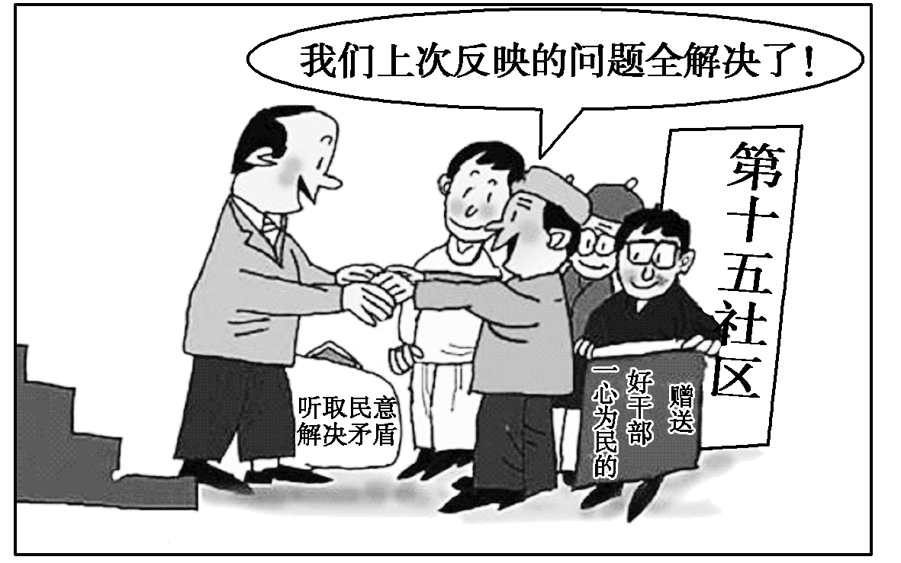
①听取和反映人民群众的意见和建议 ②接受人民监督 ③代表人民的意志和利益 ④享有审议权和质询权
A．①② B．①③ C．②③ D．①④
24．十三届全国人大三次会议听取和审议最高人民法院工作报告和最高人民检察院工作报告。这主要体现了( )
①人民代表大会是我国的最高国家权力机关 ②全国人大依法行使监督权和决定权 ③我国人民的民主权利得到充分的实现 ④全国人大和最高人民法院、最高人民检察院是监督与被监督的关系
A．①④ B．②③
C．①③ D．②④
25．习近平总书记在庆祝全国人民代表大会成立60周年大会上指出，各级人大及其常委会要担负起宪法法律赋予的监督职责，维护国家法制统一、尊严、权威，加强对“一府两院”执法、司法工作的监督，确保法律法规得到有效实施，确保行政权、审判权、检察权得到正确行使。这说明我国的国家权力机关与其他国家机关( )
①是监督与被监督的关系 ②依据民主集中制原则行使权力 ③是领导与被领导的关系 ④都以实现人民当家作主为宗旨
A．①② B．③④
C．①③ D．②④

第Ⅱ卷(非选择题共50 分)
二、非选择题：本题包括 3 小题，共 50 分。
26．(26分)阅读材料，回答问题。
疫情就是命令，防控就是责任。新型冠状病毒肺炎疫情发生以来，党中央高度重视，习近平总书记亲自部署、亲自指挥，要求始终坚持把人民群众生命安全和身体健康放在第一位，按照坚定信心、同舟共济、科学防治、精准施策的总要求，全力抓好疫情防控，统筹推进执法、司法、社会治理等各项工作。各级党组织、党员干部要深入学习贯彻疫情发生以来习近平总书记一系列重要指示批示精神，坚决贯彻落实上级决策部署，快速响应、火速集结、迅速行动，众志成城筑牢防控安全线，全员皆兵投入战“疫”最前沿，以实际行动践行初心使命，坚决打赢疫情防控的人民战争、总体战、阻击战。
结合材料，运用政治与法治有关知识，分析说明中国共产党如何领导人民打赢疫情防控的人民战争、总体战、阻击战。
27．(12分)2020年一季度，某省公安机关共侦办食品、药品、环境和知识产权领域刑事案件879起，打掉制假售假等窝点490个，涉案价值4.23亿元；共侦办涉野生动物刑事案件67起，查扣涉案野生动物2.4万余只(头)。
结合材料，运用“人民民主专政：本质是人民当家作主”的有关知识，分析为什么要重视食品安全？
28．(12分)徐州市人大常委会党组制定了《关于完善全市各级人大代表联系人民群众制度的实施意见》，意见明确了各级人大代表联系人民群众的基本要求：一要按照“五位一体”总体布局和“四个全面”战略布局的要求，贯彻党的路线方针政策和重大决策部署，服从和服务于全市改革发展稳定大局。二要线上线下结合，充分利用信息化手段构建完善代表联系群众网络平台。三要坚持从实际出发，通过代表联系群众，推动解决人民群众最关心、最直接、最现实的利益问题，努力做到民有所呼、我有所应，民有所求、我有所为。
结合材料，运用人民代表大会制度知识分析《关于完善全市各级人大代表联系人民群众制度的实施意见》的意见

政治答案
1.C 2.B 3.D 4.D 5.C 6.A 7.B 8.A 9.C 10.D 11.C 12.C 13.A 14.A 15.D 16.C 17.C 18.B 19.C 20.D 21.A 22.C 23.B 24.D 25.A
26. [答案] ①中国共产党是中国的执政党，是中国特色社会主义事业的领导核心。在疫情防控的阻击战中，党要发挥总揽全局、协调各方的作用，统一指挥，集中领导。（4分）
②中国共产党的领导是中国特色社会主义制度的最大优势，是打赢疫情防控战的根本保证。坚持党对疫情防控工作的领导，形成各方面联动、全社会参与的防控大格局。（3分）
③坚持以习近平新时代中国特色社会主义思想为指导。在疫情防控中，贯彻落实疫情发生以来习近平总书记一系列重要指示批示精神，贯彻落实上级决策部署。（3分）
④坚持科学执政、依法执政、民主执政。要按照坚定信心、同舟共济、科学防治、精准施策的总要求，全力抓好疫情防控，统筹推进执法、司法、社会治理等各项工作。（4分）
⑤坚持全心全意为人民服务的宗旨，坚守初心，践行使命，要始终坚持把人民群众生命安全和身体健康放在第一位。（4分）
⑥充分发挥党员先锋模范作用和基层党组织战斗堡垒作用，以实际行动践行初心使命，坚决打赢疫情防控战。（4分）⑦坚持立党为公、执政为民的理念，坚持以人民为中心的发展思想，调动全体人民群众投入战“疫”，众志成城筑牢防控安全线。（4分）
27. [答案] （每点3分共12分）
①我国是人民民主专政的社会主义国家，人民是国家的主人。国家保障食品安全是为了保障公民的身体健康和生命安全，这有利于维护人民的利益，从根本上说是由我国的国家性质决定的。
②国家尊重和保障人权。国家保障食品安全是对人的生命权的尊重和保障。③人民行使当家作主权利具有真实性。国家依据食品安全法依法打击食品安全犯罪，体现了我国社会主义民主具有法律保障和制度保障。
④我国人民民主专政对极少数敌人实行专政，依法严厉打击食品犯罪案件，是国家实施专政职能的体现，这有利于保障人民民主，维护社会治安和社会秩序，有利于构建社会主义和谐社会。
28. [答案] （每点3分共12分）
①完善人大代表联系人民群众制度，是坚持和完善人民代表大会制度的内在要求，有利于密切人大与人民群众的联系；
②规范了全市各级人大代表联系人民群众工作，促进了人大代表切实履职；③有利于实现党的领导、人民当家作主、依法治国有机统一，推进社会主义民主政治建设；
④畅通民意的表达渠道和途径，更好地维护人民群众根本利益。

